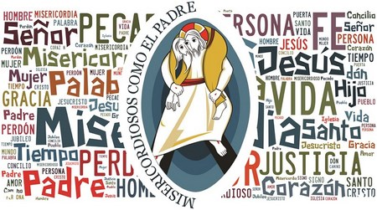
Tiempo de Cuaresma:
Tiempo para vivir siendo “misericordiosas como el Padre” (Reflexiones: T. León, mc)

MV, 17 “La Cuaresma de este Año Jubilar sea vivida con mayor intensidad, como momento fuerte para celebrar y experimentar la misericordia de Dios. ¡Cuántas páginas de la Sagrada Escritura pueden ser meditadas en las semanas de Cuaresma para redescubrir el rostro misericordioso del Padre! Con las palabras del profeta Miqueas también nosotros podemos repetir: Tú, oh Señor, eres un Dios que cancelas la iniquidad y perdonas el pecado, que no mantienes para siempre tu cólera, pues amas la misericordia. Tú, Señor, volverás a compadecerte de nosotros y a tener piedad de tu pueblo. Destruirás nuestras culpas y arrojarás en el fondo del mar todos nuestros pecados” (cfr 7,18-19).
- El camino que comenzamos el Miércoles de Ceniza está marcado por unos hitos que señalan con claridad las pautas evangélicas que nos ayudarán a vivir siendo “misericordiosos/as como el Padre”, comenzando por el reconocimiento de la culpa y la experiencia liberadora del perdón.
- La Cuaresma, además de ser un tiempo para acentuar las obras de misericordia, es un tiempo para experimentar personalmente la misericordia de Dios en nuestras vidas. Solo desde esa experiencia podremos descubrirnos como criaturas misericordiosas, por muchas que sean las trabas que nos ponga una sociedad del “bienestar” creada por y para los poderosos, inalcanzable para millones de personas despojadas de todo lo que las dignifica ante sí mismas y ante el mundo: trabajo, relaciones de igualdad, medios para realizarse creativamente, para mostrar su capacidad de trascendencia espiritual,…
“En este Año Santo, podremos realizar la experiencia de abrir el corazón a cuantos viven en las más contradictorias periferias existenciales, que con frecuencia el mundo moderno dramáticamente crea. ¡Cuántas situaciones de precariedad y sufrimiento existen en el mundo hoy! Cuántas heridas sellan la carne de muchos que no tienen voz porque su grito se ha debilitado y silenciado a causa de la indiferencia de los pueblos ricos” (MV, 15)
- La Cuaresma es tiempo para andar por el desierto y descubrir la vida oculta bajo las arenas asfixiantes de la injusticia, y para recibir la fuerza que inculca el amor recibido sin merecimiento alguno, junto al perdón que refresca el alma y el corazón de cada ser humano. Con esta certeza fundamental podemos, personal y comunitariamente, preguntarnos:
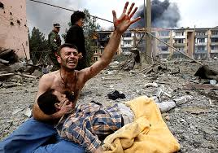
- Cómo participamos de los pecados que hieren e incluso matan a tantos hombres y mujeres que caminan hoy a nuestro lado…?
- ¿De qué manera contribuimos a sostener estructuras sociales injustas que ahogan y discriminan a gran parte de los miembros de la sociedad en la que vivimos…?

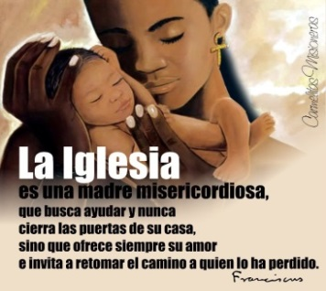
- ¿Somos artífices de nuevas formas de convivencia social basadas en el evangelio de Jesucristo: “rostro de la misericordia del Padre”?
- ¿Qué gestos y actitudes concretas y visibles aportamos a la sociedad para que se nos identifique dentro de ella como seguidoras/es del proyecto del reinado de Dios en el mundo?

